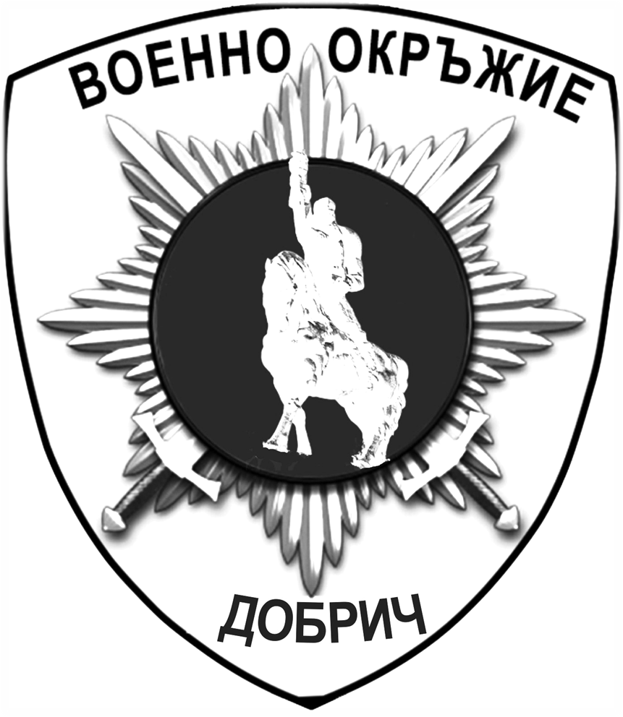 | ЦЕНТРАЛНО ВОЕННО ОКРЪЖИЕ
ВОЕННО ОКРЪЖИЕ ІІ СТЕПЕН – ДОБРИЧ
9300, гр.Добрич, бул. „Добруджа” № 4, ет.4, тел. 058 664764

ОБЯВА
за вакантна длъжност за сержант

Със заповед № ОХ-830/05.09.2024 г. на Министъра на отбраната е обявена 1 (една) вакантна сержантска длъжност от състава на Съвместното командване на силите, която следва да се заеме от лице, изпълнявало военна служба (кадрова военна служба), както следва:

Военно формирование | брой
в.ф. 18270 – Горна Малина  Началник на звено „Ремонт, поддръжка, транспорт и съхранение“ в Център за логистична подкрепа | 1

Срок за подаване на заявленията до 08.10.2024 г.
.Повече информация може да получите от офиса за военен отчет към общината или на телефон: 088 702 3302, както от сайтовете на:

Централно военно окръжие: www.comd.bg и
Министерство на отбраната: www.mod.bg

Образци от формулярите и подробностите за кандидатстване са изложени във Военно окръжие - Добрич, бул. “Добруджа” № 4, ет. 4, тел. 058/664 764 и 0882/552 019, където се подават необходимите документи.

